Afbeelding met symbool, Lettertype, Graphics, typografie

Door AI gegenereerde inhoud is mogelijk onjuist.

**RE/MAX (Andre)**

Opdrachtgever

**Droomhuis360**

Samengesteld door:

**Woning**

NEN2580

**Meetrapport**

Adres : Potgieterlaan 8E

Postcode : 2321XW

Plaats : Leiden

**Datum rapportage : 09 mei 2025**

**Datum meting :** 08 mei 2025

**Certificaat nummer :** 912381917

**INFORMATIE BIJ HET RAPPORT**

Droomhuis heeft een NEN 2580 meetrapport samengesteld, waarin de gebruiks- oppervlaktes gesplitst per woonlaag en/of bijzondere ruimten zijn aangegeven.

Het meetrapport is opgesteld conform de richtlijnen NEN 2580:2007 NL, ‘Oppervlakten en inhouden van gebouwen – Termen, definities en bepalingsmethoden’, inclusief het correctieblad NEN 2580:2007/C1:2008. **Verantwoording Meetrapport NEN 2580**

* De meting heeft plaatsgevonden op, waarbij de maatvoering van alle ruimten is nagemeten en genoteerd alsmede gecontroleerd op gebruiksfunctie
* Indien de woning scheidende muur wordt gedeeld met een naastgelegen binnenruimte, dan is voor de maatvoering het hart van de muur aangehouden
* Op de zolderverdieping is er eventueel rekening gehouden met een beperkte stahoogte < 1,50 meter, veroorzaakt door de schuine daklijn.

|  |  |
| --- | --- |
| Bruto vloeroppervlakte – Woning | 88,65 m2 |
| Bruto vloeroppervlakte – Geheel Perceel | 96,30 m2 |
| Gebruiksoppervlakte(n) – Wonen | 78,30 m2 |
| Gebruiksoppervlakte(n) – Overige inpandige ruimte(n) | 0,00 m2 |
| Gebruiksoppervlakte(n) – Gebouw gebonden buitenruimte(n) | 11,68 m2 |
| Gebruiksoppervlakte(n) – Externe Bergruimte(n) | 6,05 m2 |
| Bruto inhoud – Woning | 247,33 m3 |
| Bruto inhoud – Geheel Perceel | 268,75 m3 |
| Buitenruimte | 0,00 m2 |

**Gehanteerde begrippen en meet technisch kader**

Bij het bepalen van de vloeroppervlakte en inhoud is uitgegaan van de NEN 2580:2007 NL, inzake ‘Oppervlakten en inhouden van gebouwen – Termen, definities en bepalingsmethoden’, inclusief het correctieblad C1:2008 en voor zover relevant conform de NTA 2581 ‘Opstellen van meetrapporten volgens NEN 2580’

Hieronder een beknopte uitleg van de bovengenoemde norm, mits er sprake is van relevantie tot dit rapport. Voor de complete tekst dient u de norm te raadplegen alsmede de hiervan afgeleide “Meetinstructie bepalen gebruiks-oppervlakte woningen volgens NEN 2580” en de “Meetinstructie bepalen bruto inhoud woningen volgens NEN 2580” in de 2016 versies vastgesteld door de NVM, VBO makelaar, VastgoedPro, Vereniging Nederlandse Gemeenten en de Waarderingskamer.

**Bruto vloeroppervlakte (BVO)**

De bruto vloeroppervlakte van een ruimte of van een groep van ruimten is de oppervlakte, gemeten op vloerniveau langs de buitenomtrek van de opgaande scheidingsconstructies, die de desbetreffende ruimte of groep van ruimten omhullen.

* Bij de bepaling van de BVO wordt niet meegerekend een schalmgat of een vide met een oppervlakte die groter dan of gelijk is aan 4 m2 (inclusief de ruimte voor verticaal verkeer)
* Indien binnenruimte aan een aanpalende binnenruimte grenst, moet worden gemeten tot het hart van de desbetreffende scheidingsconstructie
* Indien een gebouw gebonden buitenruimte grenst, moet het grondvlak van de scheidingsconstructie volledig worden toegerekend aan het BVO van de binnenruimte.

**Gebruiksoppervlakte (GO)**

De gebruiksoppervlakte van een ruimte, of van een groep van ruimten, is de oppervlakte gemeten op vloerniveau langs de buitenomtrek van de opgaande scheidingsconstructie die de desbetreffende ruimte of groep van ruimten onthullen.

Bij de bepaling van de GO worden niet meegerekend:

* Een vide, indien de oppervlakte daarvan groter is dan, of gelijk is aan 4 m2
* Constructieve delen zoals dragende binnen- en buitenmuren en (leiding) schachten en vrijstaande constructies zoals kolommen, indien de horizontale doorsnede daarvan groter is dan of gelijk aan 0,5 m2
* Ruimten met beperkte stahoogte; dit is de oppervlakte van vloeren, waarboven de netto hoogte kleiner is dan 1,50 m, met uitzondering van vloeren onder trappen.

**Gebruiksoppervlakte: Overige inpandige ruimte(n)**

Een ruimte(n) is overig inpandige ruimte(n) indien een van de onderstaande gevallen geldt:

* Het hoogste punt tussen 1,50 meter en 2 meter hoog is
* Het hoogste punt hoger dan 2 meter is, maar het aaneengesloten oppervlak hoger dan 2 meter kleiner is dan 4 m2
* De ruimte(n) bouwkundig slechts geschikt is als bergruimte(n), bijvoorbeeld een fietsenstalling, een garage of een niet te belopen zolder
* Er sprake is van een bergzolder dat wil zeggen een zolder die alleen toegankelijk is met een niet vaste trap en/of zolder met onvoldoende daglicht (raamoppervlakte kleiner dan 0,5 m2).

In twijfelgevallen worden de ruimten gerekend als woonruimte. Gang, keuken en bijkeuken, wasmachineruimte, pantry, kitchenette, CV-ruimte, vaste kast en meterkast worden allen gerekend als woonruimte.

**Buitenruimten**

De NEN 2580 kent diverse definities voor buitenruimten. Vanuit een praktisch oogpunt is in dit meetrapport de oppervlakte van buitenruimten zoals balkons en patio’s vastgesteld op basis van de netto oppervlakte.

Een ruimte(n) is gebouw gebonden buitenruimte(n) indien deze ruimte(n) **niet of slechts gedeeltelijk is omsloten** door vaste wanden en daardoor geen vaste buitenomgrenzing heeft. Denk hierbij aan een balkon of dakterras. In het geval van een appartement gelegen op de begane grond dient een terras, wanneer en voor zover dit terras rust op een drager die geïntegreerd is in de bouwconstructie van de woning, ook als gebouw gebonden buitenruimte(n) te worden beschouwd. Dit is een uitzondering op de algemene regel en NEN 2580.

Voor het bepalen van de gebruiksoppervlakte van gebouw gebonden buitenruimte wordt onderscheid gemaakt tussen overdekte ruimte en niet overdekte ruimte:

* Bij overdekte gebouw gebonden buitenruimte wordt de oppervlakte gemeten tot de verticale projectie van de overkapping
* Bij niet overdekte gebouw gebonden buitenruimte wordt het oppervlak gemeten tot de opgaande scheidingsconstructie, bijvoorbeeld een hek, dak opstand of rand van de vloerconstructie.

Een ruimte(n) is een externe bergruimte(n) indien er **geen gedeelde muur** is met het hoofdgebouw en de ruimte(n) **alleen bereikbaar is via de open lucht**. Verder geldt dat externe bergruimte(n) nooit een woonfunctie kan hebben.

**Perceel (kadastrale grenzen)**

Indien er in dit rapport een oppervlakte van bijvoorbeeld een tuin wordt genoemd, is deze oppervlakte uitsluitend indicatief bedoeld.

Voor het exact vaststellen van de oppervlakte van het perceel dient u het officiële kadaster of een gecertificeerde landmeter te raadplegen

|  |  |  |  |  |  |  |  |  |  |  |  |  |  |  |  |  |  |  |  |  |  |  |  |  |  |  |  |
| --- | --- | --- | --- | --- | --- | --- | --- | --- | --- | --- | --- | --- | --- | --- | --- | --- | --- | --- | --- | --- | --- | --- | --- | --- | --- | --- | --- |
|  | | **MEETCERTIFICAAT** | | | | |  | | | | | | | | MEETSTAAT GEBRUIKSOPPERVLAKTEN EN | | | | | | | | | | |  | |
|  | | | | | | | | MEETRAPPORT GEBASEERD OP DE NEN 2580-2007/C1:2008 | | | | | | | | | | |  | |
|  |  | | *Datum meetopname* | | 08 mei 2025 | |  | | *Meetbedrijf* | | | Droomhuis360 | | | | |  | | |  | | | |  | | |  |
| *Datum meetrapport* | | 09 mei 2025 | |  | | *Status* | | | Definitief | | | | |  | | |  | | | |  | | |  |
| *Meetrapport nr* | | 912381917 | |  | |  | | |  | | | | |  | | |  | | | |  | | |  |
| *Meetstaat Type A* | | Op locatie gecontroleerd en gemeten | |  | |  | | |  | | | | |  | | |  | | | |  | | |  |
|  |  | | *Object type* | | Woning | |  | | *Verklaring Meetcertificaat A:*  *Maatvoering en ruimtegebruik op locatie gecontroleerd en ingemeten* | | | | | | |  | | |  | | | |  | | | |  |
| *Adres* | | Potgieterlaan 8E | |  | |  |
| *Postcode/Plaats* | | 2321XW Leiden | |  | |  |
|  |  | | *Opdrachtgever* | | RE/MAX (Andre) | |  | | *Droomhuis 360 stelt meetrapporten op conform de door de NEN uitgegeven NTA 2581:2011 “Opstellen van meetrapporten volgens NEN 2580:2007 incl. correctieblad C1:2008” in combinatie met de hiervan afgeleide “Meetinstructie bepalen gebruiksoppervlakte woningen volgens NEN-2580” en de “Meetinstructie bepalen de bruto inhoud woningen volgens NEN-2580” in de 2016 versies vastgesteld door NVM, VBO makelaar VastgoedPRO, Vereniging Nederlandse Gemeenten en de Waarderingskamer.* | | | | | | | | |  | | | | |  | | | |  |
| *Adres* | | Levendaal 73-75 | |  | |  | | | | |  | | | |  |
| *Postcode/Plaats* | | 2311 JE Leiden | |  | |  |
|  |  | |  | |  | |  | |  | | | | | | | | |  | | | | |  | | | |  |
|  |  | PRE BVO AFTREK | | BVO | | BVO AFTREK |  | POST BVO AFTREK | | |  | | GEBRUIKSOPPERVLAKTEN | | | | |  | | | OPPERVLAKTE |  | | | INHOUD |  | |
|  | *Object opgesplitst* | Vides/Schalmget > 4 m2 | | Bruto vloer-oppervlakte (excl. Vides etc. > 4 m2) | | Tarra oppervlakte (BVO - NVO) |  | Ruimte met beperkte stahoogte < 1,50 m | | Verticaal Verkeer  > 4 m2 & Niet toegankelijke ruimten |  | | Woonruimte | Overige inpandige ruimte | Gebouwgebonden buitenruimte | | |  | | | Externe bergruimte |  | | | Bruto inhoud |  | |
| **GO** | **GOOI** | **GOGB** | | |  | | | **GOEB** |  | | | M3 |  | |
|  | *per bouwlaag* | **A** | | **(B+C+D+F+G+H)** | | **B** |  | **C** | | **D** |  | | **E** | **F** | **G** | | |  | | | **H** |  | | | **I** |  | |
|  |  |  | |  | |  |  |  | |  |  | |  |  |  | | |  | | |  |  | | |  |  | |
|  | **2E Verdieping** | **0,00** | | **88,65** | | **13,85** |  | **0,00** | | **0,00** |  | | **78,30** | **0,00** | **11,68** | | |  | | | **0,00** |  | | | **247,33** |  | |
|  | *Woon-/werkruimte* | 0,00 | | 88,65 | | 13,85 |  | 0,00 | | 0,00 |  | | 78,30 | 0,00 | 11,68 | | |  | | | 0,00 |  | | | 247,33 |  | |
|  |  |  | |  | |  |  |  | |  |  | |  |  |  | | |  | | |  |  | | |  |  | |
|  | **Berging** | **0,00** | | **7,65** | | **1,60** |  | **0,00** | | **0,00** |  | | **0,00** | **0,00** | **0,00** | | |  | | | **6,05** |  | | | **21,42** |  | |
|  | *Extra* | 0,00 | | 7,65 | | 1,60 |  | 0,00 | | 0,00 |  | | 0,00 | 0,00 | 0,00 | | |  | | | 6,05 |  | | | 21,42 |  | |
|  |  |  | |  | |  |  |  | |  |  | |  |  |  | | |  | | |  |  | | |  |  | |
|  | **Totalen geheel Perceel** | **0,00** | | **96,30** | | **15,45** |  | **0,00** | | **0,00** |  | | **78,30** | **0,00** | **11,68** | | |  | | | **6,05** |  | | | **268,75** |  | |
|  | Procentueel tov BVO |  | | 100% | | 16.04% |  | - | | - |  | | 81.31% | - | 12.13% | | |  | | | 6.28% |  | | |  |  | |
|  | **Totalen Woning** |  | | **88,65** | |  |  |  | |  |  | | **78,30** | **0,00** | **11,68** | | |  | | | **6,05** |  | | | **247,33** |  | |
|  |  |  | |  | |  |  |  | |  |  | |  |  |  | | |  | | |  |  | | |  |  | |
|  | **© 2025 / Droomhuis360** | | | | | | Publicatie, geheel of gedeeltelijk van dit rapport is slechts toegestaan indien en voor zover nadrukkelijk in dit rapport vermeld, ofwel na schriftelijke toestemming van Droomhuis360 | | | | | | | | | | | | | | | | | | | | |

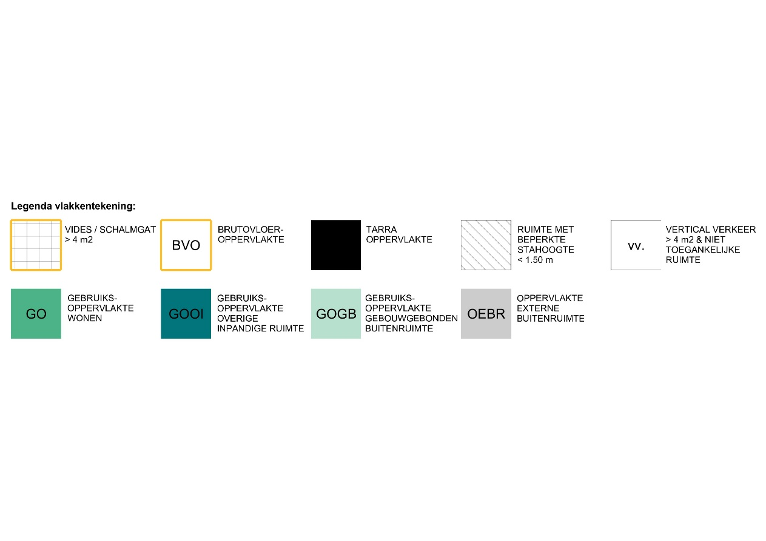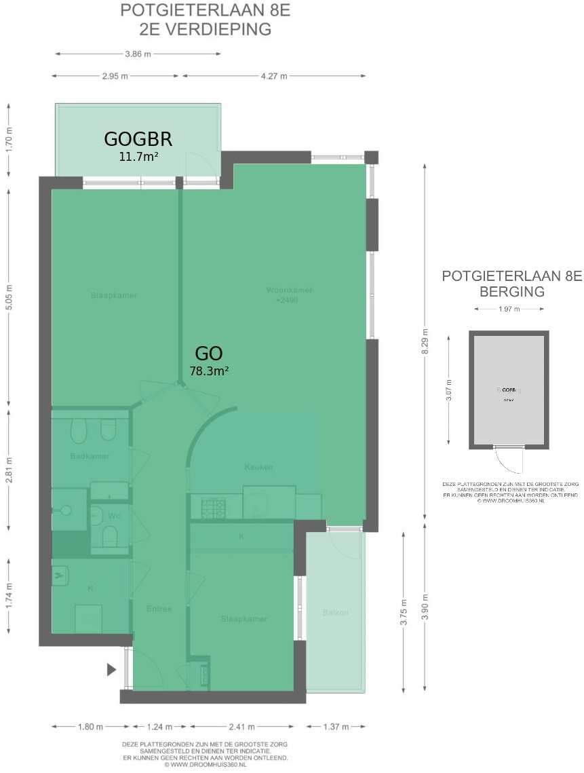

Rapportage/NEN 2580 meetrapport

etrapport

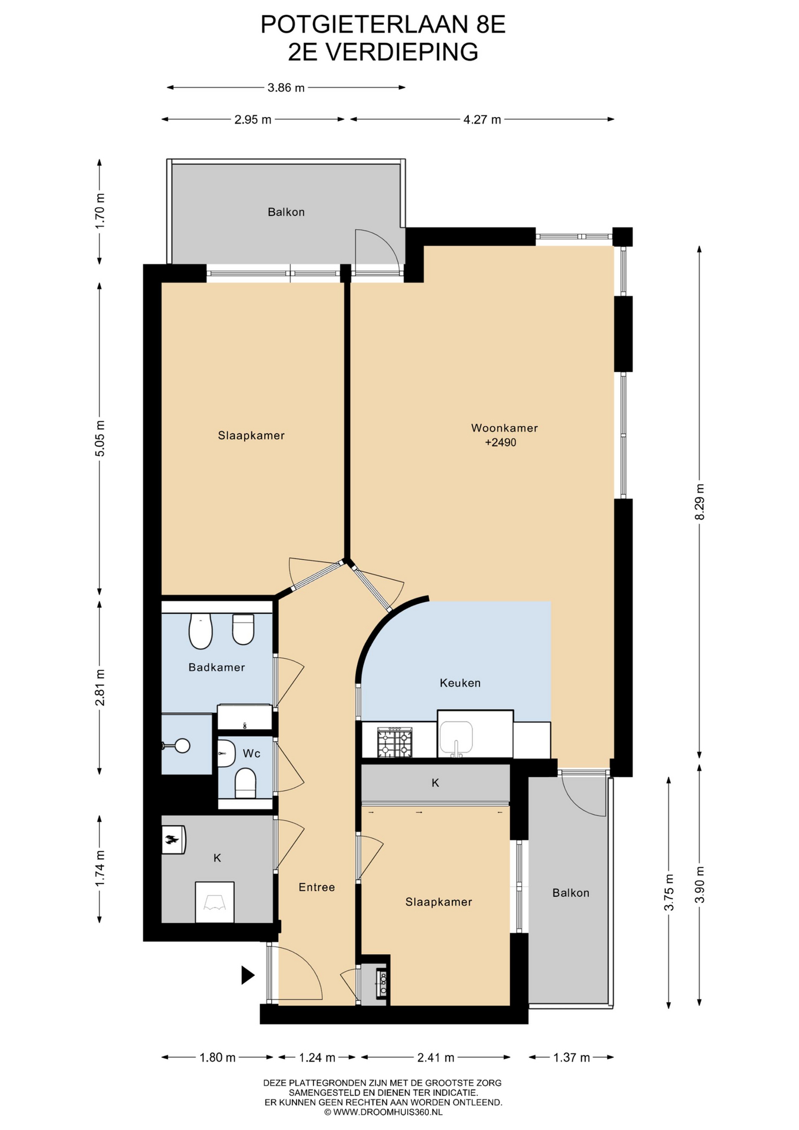

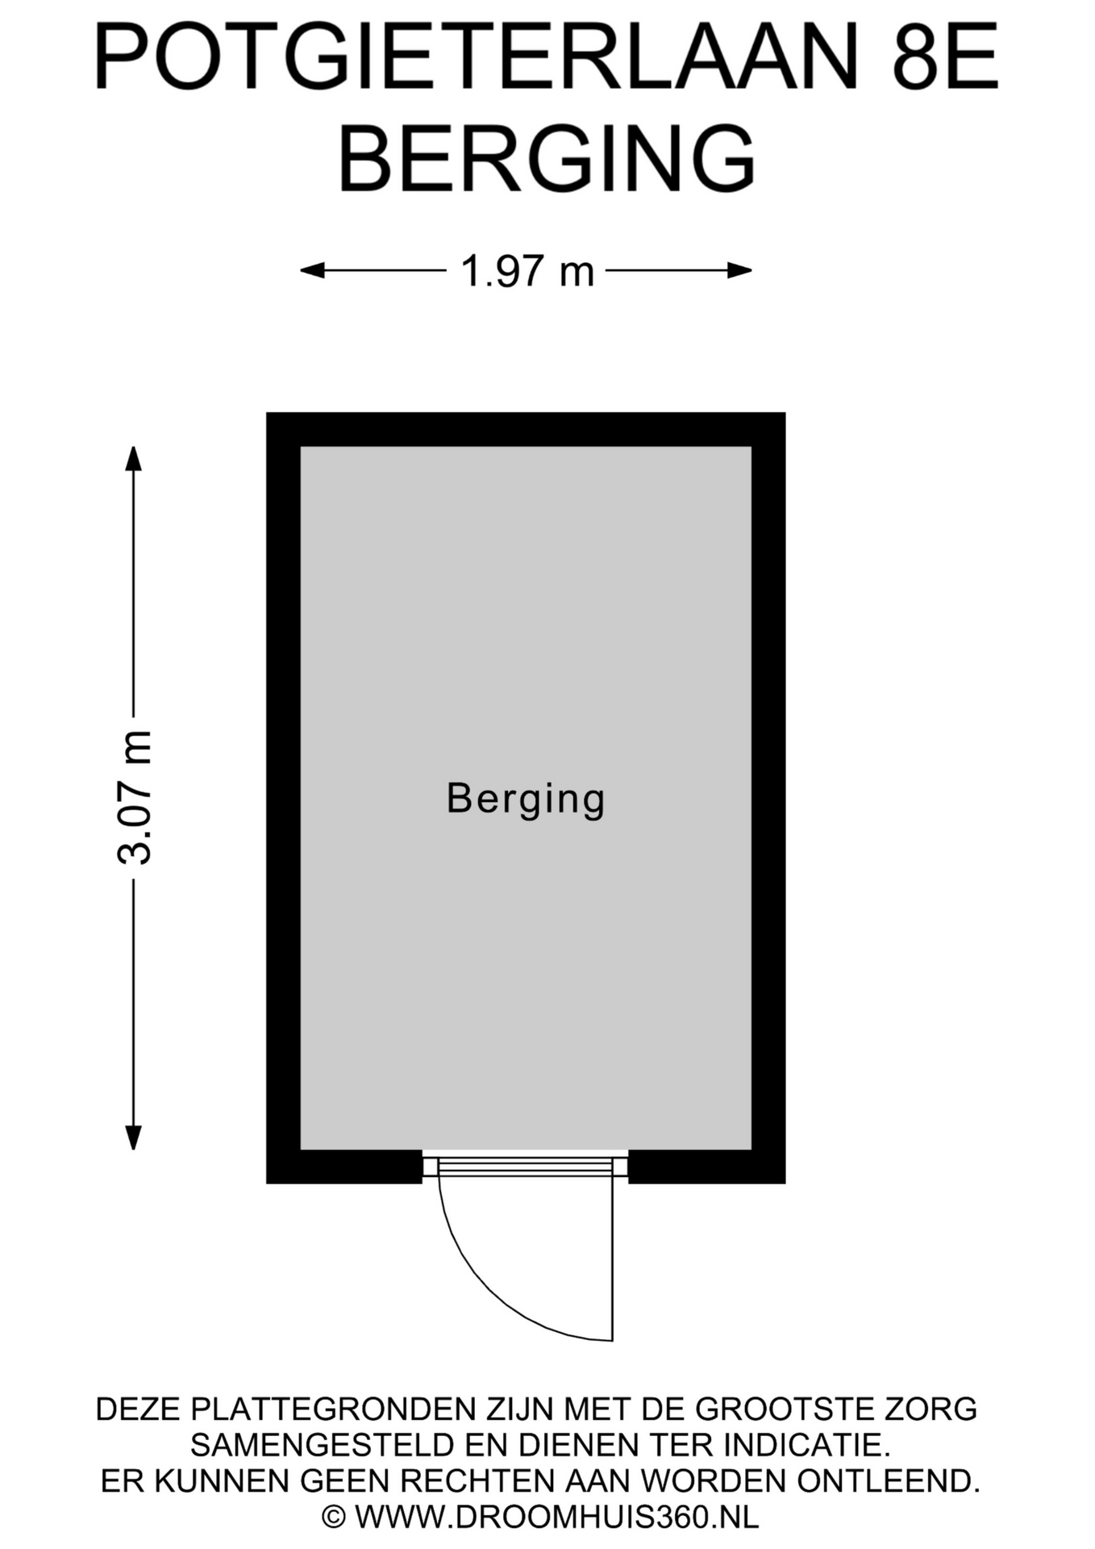

Rapportage/NEN 2580 meetrapport

etrapport

Rapportage/NEN 2580 meetrapport

etrapport

Afbeelding met symbool, Lettertype, Graphics, typografie

Door AI gegenereerde inhoud is mogelijk onjuist.

Rapportage/NEN 2580 meetrapport

etrapport

Alle

**DIENSTEN**

die een makelaar nodig heeft